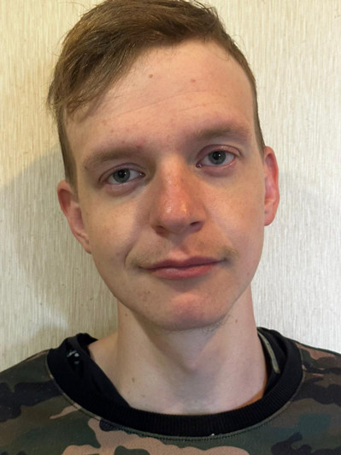
Персональные данные выпускника

ФИО: Бобков Илья Александрович
Дата рождения: 18.12.2002 г.
Город: Богданович, Свердловская область
Телефон: 89630505384.
Адрес эл. почты:
Bobkov25@mail.ru

Образовательное учреждение:
ГАПОУ «Богдановичский политехникум»

Специализация: «Электромонтер по ремонту и обслуживанию электрооборудования (по отраслям)»

Тип деятельности, которым вы хотели бы заниматься:
Работа по специальности. Повышение квалификационных навыков.

Личные качества: отзывчивость, внимательность, исполнительность, коммуникабельность, доброжелательность, самосовершенствование, дисциплинированность, не пью, стремлюсь к развитию в профессиональной деятельности.

Хобби: музыка, рисование, легкая атлетика.

Профессиональные навыки и знания:
- умение читать электрические схемы;
- производить замеры электрических величин при помощи приборов: мегаомметра, мультиметра, петля-фаза-ноль;
- производить поиск неисправностей в электрических схемах;
- умение создавать электрические схемы по описанию.

Проходил практику: ООО «Комбинат строительных материалов», электромонтером 3 разряда в ЭЭЦ (Энерго-электрический цех).
